车载移动升降云台设备
型号：AJ-CT-SJ002
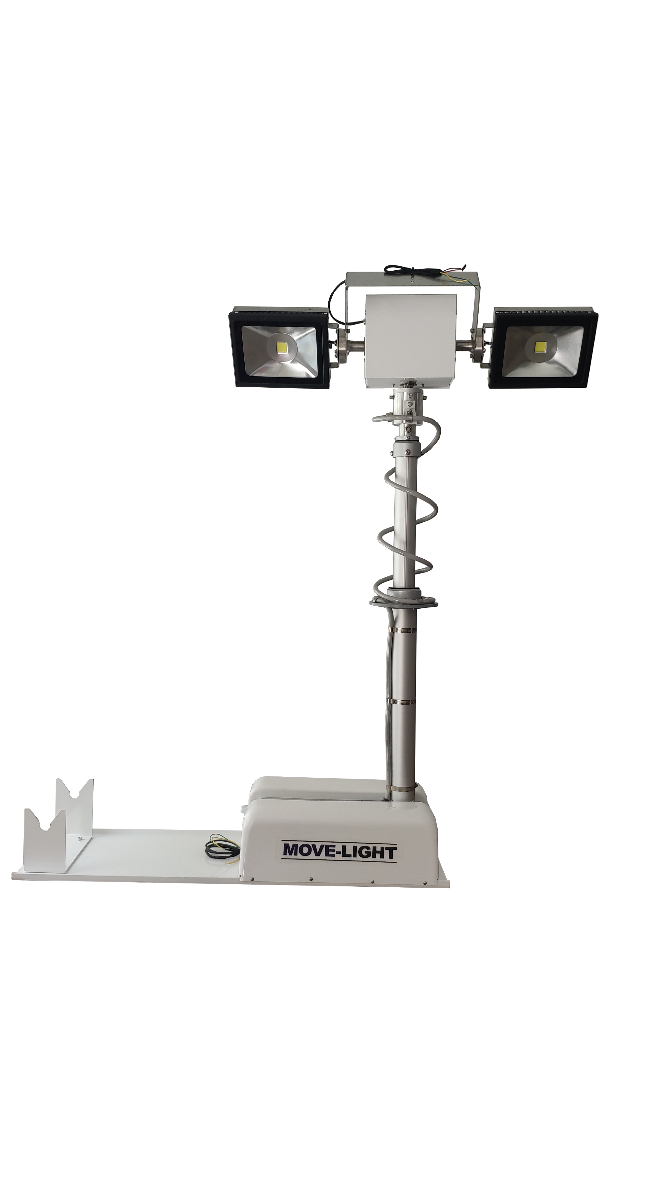
产品特点：
- 车载移动升降器气杆适合于轿车、皮卡等小型汽车配备
- 可将车载云台摄像机通过旋转云台固定在立杆上
- 使用时将立杆从车顶立起后升起1.8M
- 实现应急照明具备全方位搜索定位及照明摄像功能
- 适用于现场事故处理、应急照明摄像
- 高度：1.8米
- 移动弧度：0-90度
- 加装平台运作：弧度运动
- 遥控：支持
- 材料：铝合金外壳
- 电源：DC12V±10%

车载云台升降支架产品参数：

工作电压：DC12V
起升高度：1800mm
复位高度：290mm
照明角度：水平360°旋转 仰俯180°旋转
照明距离：0-100m
光源类型：LED光源
照明功率：100W
控制方式：手持线控+无线遥控
整体重量：47KG
外形尺寸：长115cm 宽34cm 高29cm 灯头宽95cm
包装规格：木箱包装 每箱1套

备注：需提供摄像机数据传输方式，顶部按需预留数据线，比如网线或者模拟信号线。

